

**D2.1**

Tous nos membres sont en TP3F au DUT informatique à Valence.

Notre groupe projet est constitué de :

Quentin REY

Jules SOUBEYRAND

Thibaut MARTIN

Mathieu CLUSEL

**Introduction :**

Après le rejet de notre idée de jeu de parcours basé sur des jeux comme TEMPLE RUN et SUBWAY SURFERS et plusieurs consultations avec l’ensemble du projet, nous avons finalement choisit de nous lancer dans un jeu de société : LE MONOPOLY, idée validée par Monsieur JEAN. Notre but pendant le projet sera la création du plateau qui accueillera tous les joueurs (4 maximum) et les participants.

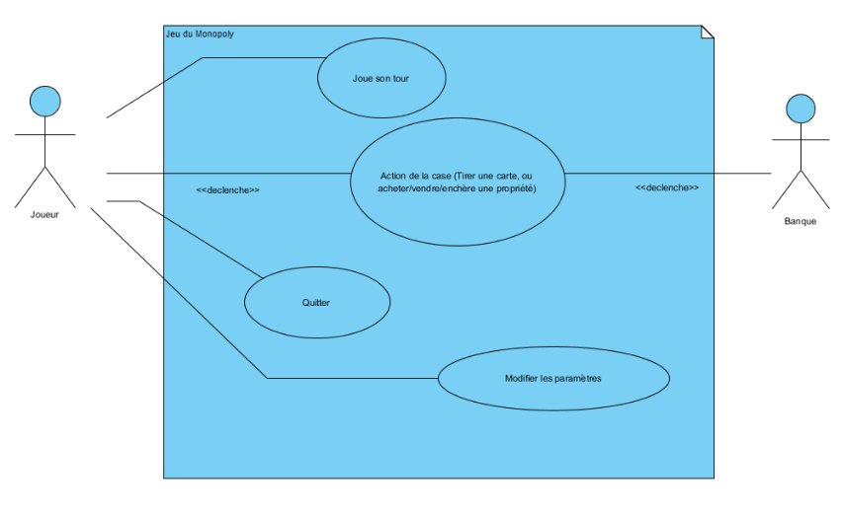 **Diagramme des Cas d’Utilisation**

******Cas Joue son tour :**

Description du cas : Le joueur doit lancer le dé, en fonction du nombre obtenu, il avance son pion du nombre de cases correspondantes.

Précondition : Le joueur lance le dé

Postcondition : Le joueur est arrivé sur une case.

Données Manipulées : Le dé, le pion sur la case avant le lancement du dé.

**Cas Action de la case :**

Description du cas  : Le joueur est arrivé sur une case. Suivant le type (place publique, caisse de communauté, chance ou prison) une action s’applique au joueur.

Précondition : Le dé a fourni un résultat, le joueur est arrivé sur la case correspondante.

Postcondition : Le joueur a effectué une action et passe son tour.

Données Manipulées : Le dé déjà lancé et le pion en place sur la case, s’il souhaite acheter une maison ou un hôtel, il doit avoir de l’argent.

**Cas Quitter :**

Description du cas  : Le joueur décide de quitter ; si il confirme son choix, ce dernier sera considéré comme un abandon.

Précondition : le joueur joue sa partie et souhaite la quitter.

Postcondition : Le joueur a quitté la partie, la fenêtre de jeu disparait.

Données Manipulées : Aucun

**Cas Modifier les paramètres:**

Description du cas  : Le joueur peut choisir de faire pause.

Précondition : Le joueur joue sa partie et veut mettre pause sur sa partie.

Postcondition : Le jeu est en pose.

Données Manipulées : Aucun

****• **Diagramme de Séquence**

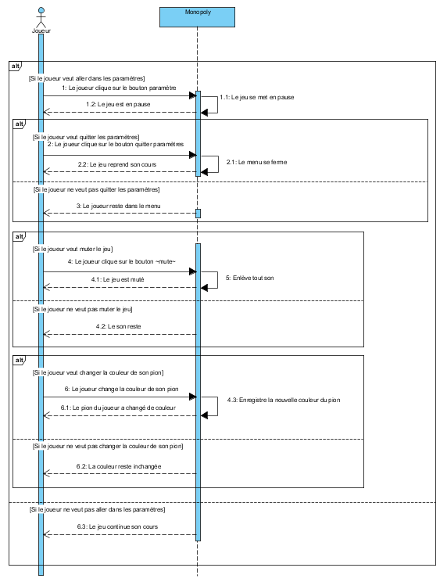

******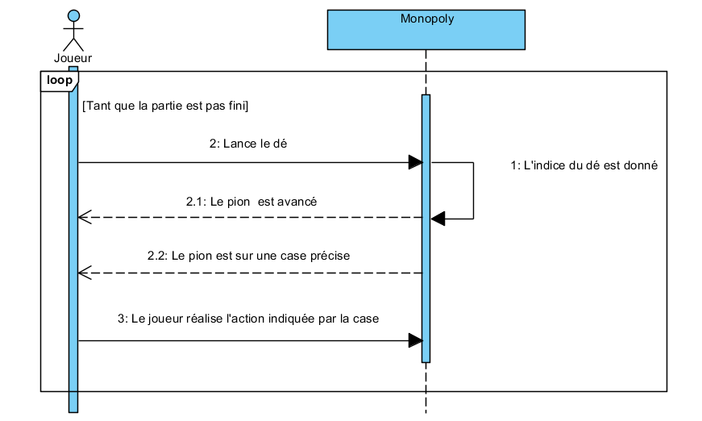**

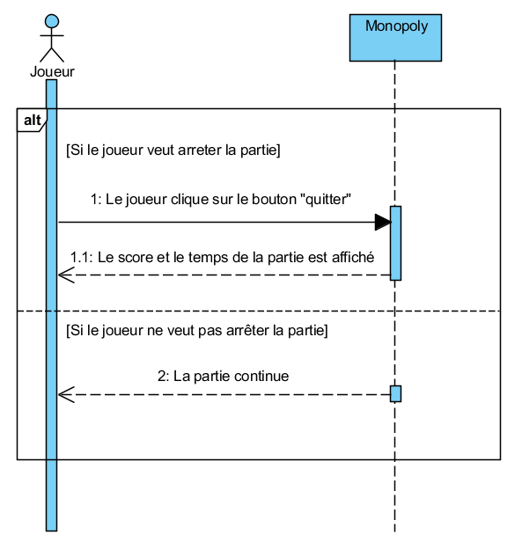

******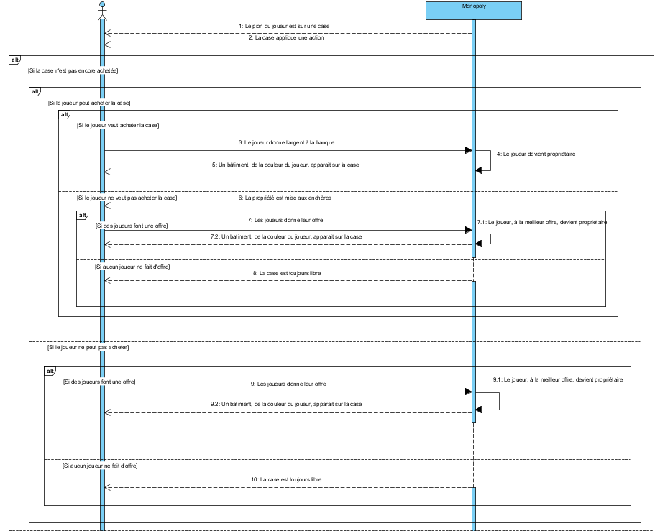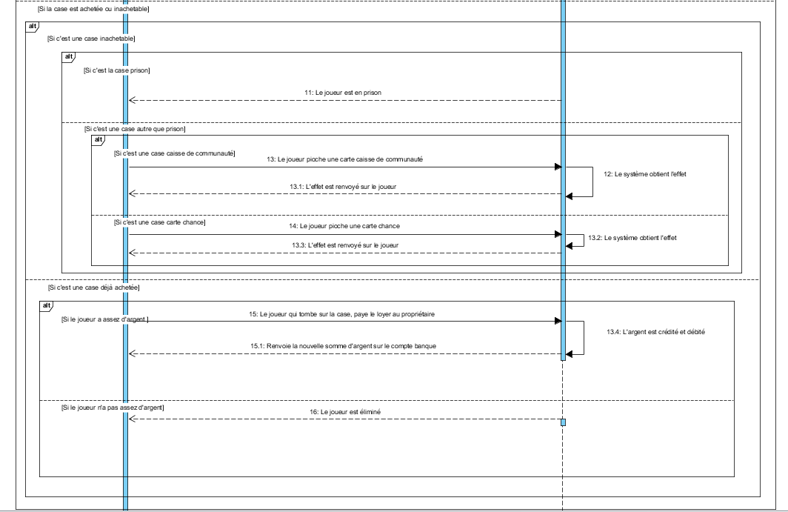**

******Dessin de l’IHM**

**Menu :**

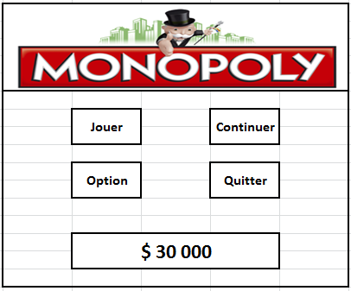

**Option :**

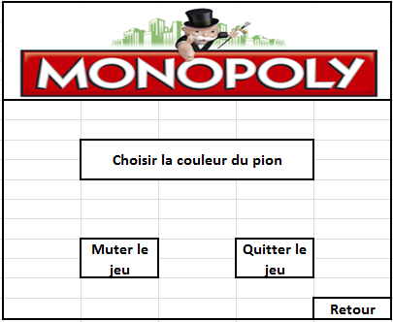



**Jouer :**

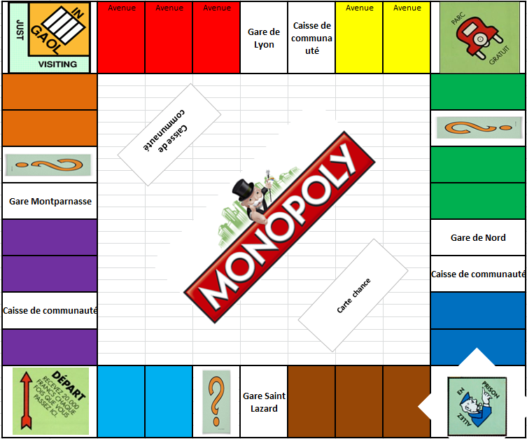

**Diagramme de collaboration**

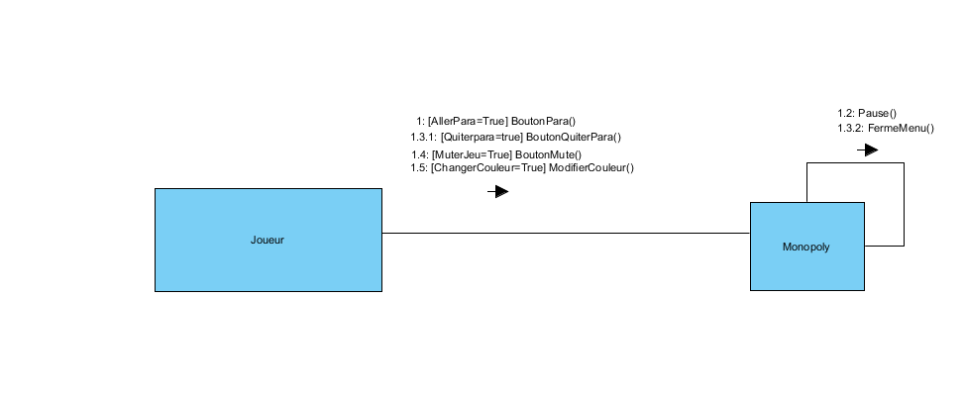



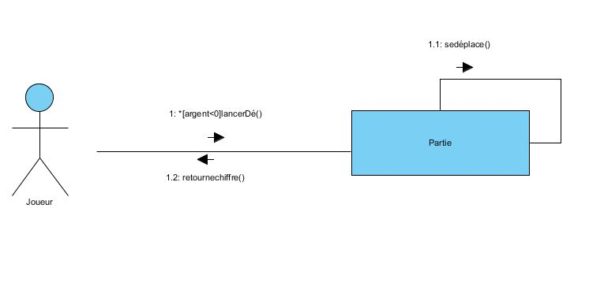

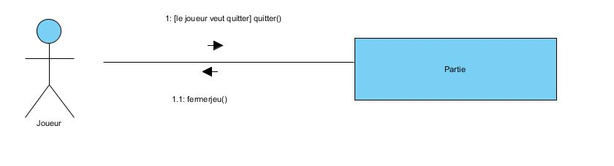

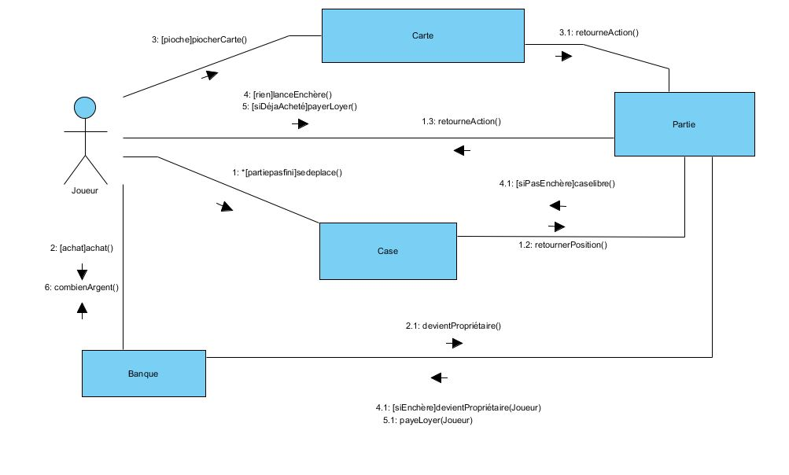



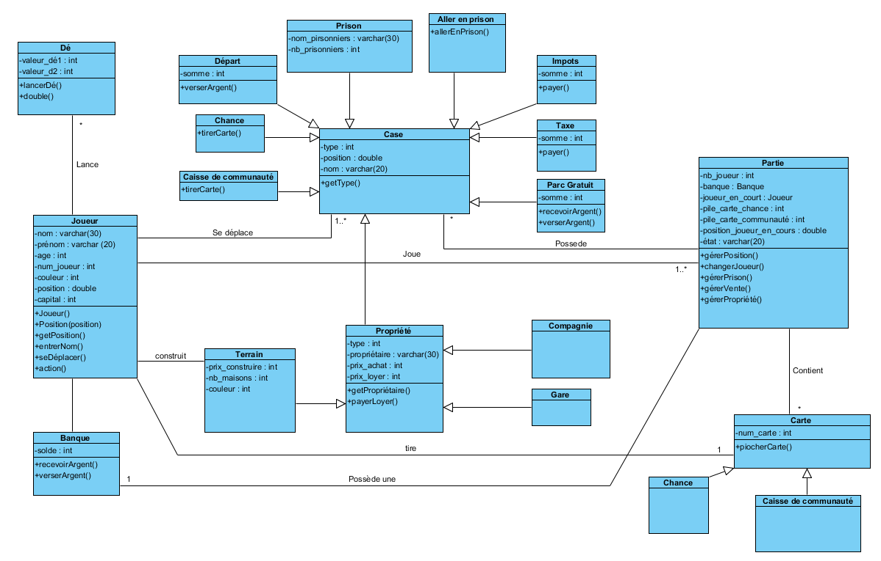

**Diagramme de Classe**